Муниципальный конкурс методических и дидактических материалов, направленных на развитие и совершенствование образовательных практик

КНИГА
«ВРЕМЕНА ГОДА»

Манова Светлана Александровна
Краснодарский край, Тбилисский район, станица Ловлинская
МБДОУ детский сад № 9 «Улыбка» , воспитатель

Манова Светлана Александровна
Краснодарский край, Тбилисский район, станица Ловлинская
МБДОУ детский сад № 9 «Улыбка» , воспитатель
КНИГА «ВРЕМЕНА ГОДА»
Пояснительная записка
Вводная часть
Процесс общения ребёнка-дошкольника с книгой – это процесс становления в нём личности. Книга должна войти в мир ребёнка как можно раньше, обогатить этот мир, сделать его интересным, полным необычайных открытий. Ребёнок должен любить книгу, тянуться к ней.
Но, как известно, современные дети всё чаще проводят своё время за компьютерными играми, просмотром телепередач и всё реже читают книги.
В условиях, когда создаются целые электронные библиотеки, трудно заставить ребёнка взять в руки книгу, тем более ребенка – дошкольника, т. к. он является своеобразным читателем. Слово «читатель» по отношению к дошкольному возрасту условно. В действительности это слушатель, чья встреча с книгой полностью определяется взрослым человеком, начиная от выбора текста для чтения и кончая продолжительностью общения с книгой. Вкус, интерес к произведению, его трактовка, умение ориентироваться в круге детского чтения, создание системы чтения – всё это во власти взрослого. От взрослого в большей степени зависит и то, станет ли ребёнок настоящим, увлечённым читателем или встреча с книгой в дошкольном детстве мелькнёт случайным, ничего не значащим эпизодом в его жизни.
От установок взрослого также зависит и то, какое отношение к процессу чтения, к литературе вырабатывается у ребёнка.
На сегодняшний день актуальность решения этой проблемы очевидна, ведь чтение связано не только с грамотностью и образованностью. Оно формирует идеалы, расширяет кругозор, обогащает внутренний мир человека. В книгах заключено особое очарование: книги вызывают в нас наслаждение, они разговаривают с нами, дают нам добрый совет, они становятся живыми друзьями для нас.
Мною разработан демонстрационный материал для визуального использования на формирование временных представлений у детей дошкольного возраста, а именно книга о временах года. Книга разработана для младшего дошкольного возраста.
Цель:
-сформировать представление у детей o чередовании времён года.

Задачи:
-воспитать понимание красоты природы в разное время года;
-познакомить детей с сезонными изменениями, происходящими в природе;
-развивать умение отличать и называть по внешнему виду овощи, фрукты, ягоды, деревья;
-формировать представление o простейших взаимодействиях в живой и неживой природе.
С помощью этой книги также можно закрепить цвета, математические понятия («один-много», «высокий-низкий», количественный счёт до 5 и т. д.)
А съёмные детали с функциональными застёжками помогут развить мелкую моторику и логическое мышление. В раннем детском возрасте очень важно развитие мелкой моторики у ребёнка, ведь она влияет на дальнейшее развитие внимания, речи, усидчивости. А перелистывание мягких страничек доставит малышам большое удовольствие. Это развивает любовь к книгам и чтению.

Планируемые результаты:
1.Учить называть в правильном порядке времена года
2. Развивать речевую активность детей
3.Бережно относится к книге
4.Повышать интерес детей к художественной литературе.

Манова Светлана Александровна
Краснодарский край, Тбилисский район, станица Ловлинская
МБДОУ детский сад № 9 «Улыбка» , воспитатель
КНИГА «ВРЕМЕНА ГОДА»
Методика использования дидактического пособия.
Книга «Времена года»
Данное пособие рекомендовано для ежедневного использования и предназначено для организации групповой, подгрупповой и индивидуальной работы с дошкольниками 2-4 лет.
Описание технологической цепочки:
1.Знакомство детей с яркой, красочной книгой «Времена года»
-игра «Отгадайте загадки» (о временах года);
-рассказ воспитателя о том, что такое время года;
-объяснение воспитателя того, что на каждой странице «живет» одно из времен года;
-обратить внимание детей на то, что у каждого времени года есть свои признаки;
-умение правильно пользоваться книгой (по заданию правильно прикреплять соответствующие детали);
-учить запоминать месяца по временам года;

Манова Светлана Александровна
Краснодарский край, Тбилисский район, станица Ловлинская
МБДОУ детский сад № 9 «Улыбка» , воспитатель
КНИГА «ВРЕМЕНА ГОДА»

Краткое описание опыта работы с данным пособием.
В результате правильно организованной работы с детьми в течении 3 месяцев, используя дидактическое пособие книгу «Времена года», дети знают и умеют:
-узнавать и называть правильно время года;
-понятие «1 год», состоит из 4 времен года;
-счет от 1 до 5;
-различать и называть правильно цвета,насекомых,животных;
-отвечать на вопросы воспитателя и одногруппников: ( Какое время года на картинке?, Какого цвета листочки на дереве?, Сколько бабочек летает?, Сколько снежинок на дереве и т.п.)

Манова Светлана Александровна
Краснодарский край, Тбилисский район, станица Ловлинская
МБДОУ детский сад № 9 «Улыбка» , воспитатель
КНИГА «ВРЕМЕНА ГОДА»
Заключение.
Дидактический материал в книге можно дополнять персонажами, тем самым расширять познавательный интерес. На каждой странице книги есть несколько вариантов игр и упражнений. Дети легко могут самостоятельно играть этим пособием: рассматривать, щупать, манипулировать персонажами, сочинять новые истории, игры. Такая необычная подача материала привлекает внимание ребёнка, и он ещё не раз возвратится к этой книге, чтобы полистать- поиграть в неё, а заодно, незаметно для себя самого, повторить пройденный материал. Работать с пособием легко и удобно, оно мягкое, безопасное, «подвижное», и сразу несколько детей могут с ним играть одновременно. В любое удобное время ребенок просто открывает и с радостью повторяет пройденное, играет рассматривая книжку.
Проведенная работа показала, что формирование представления о временах года у дошкольников должно осуществляться с помощью широкого использования наглядных и практических методов, и на основе выполнения детьми различных действий с реальными предметами и их символами.

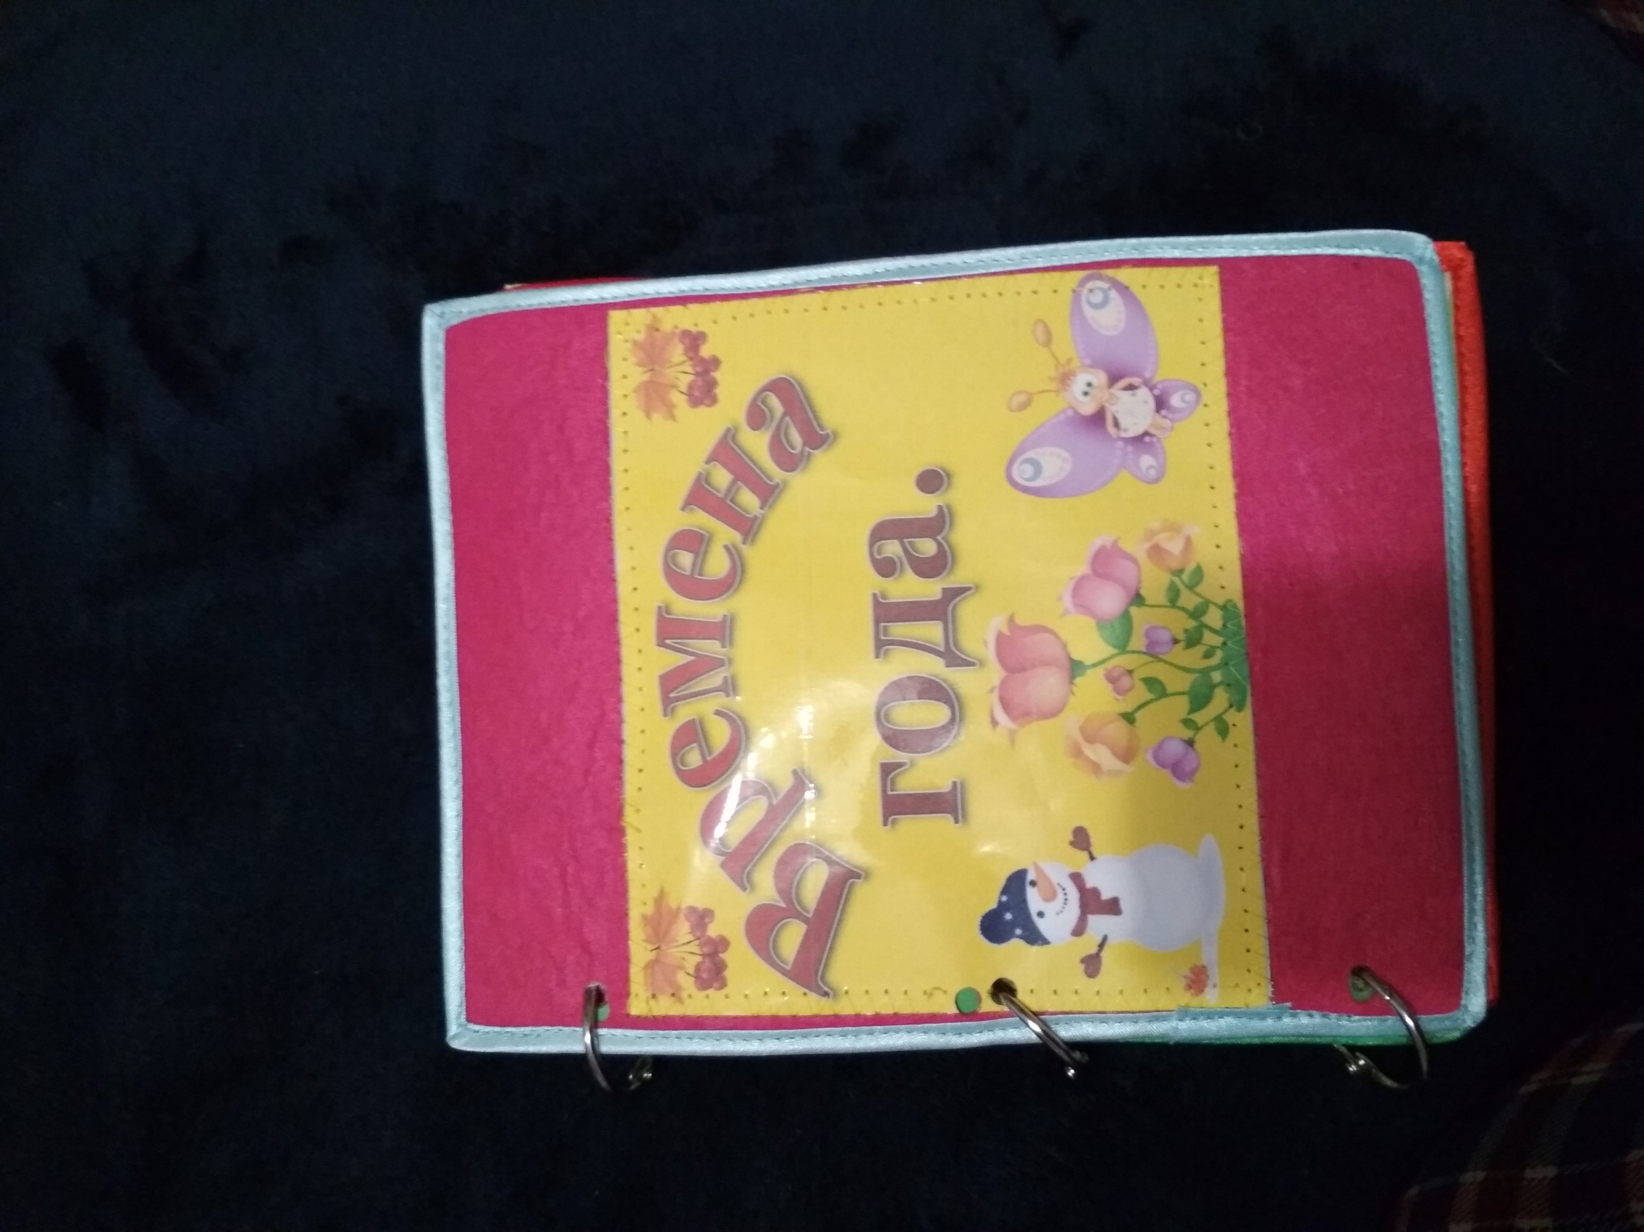
Приложение № 1.

